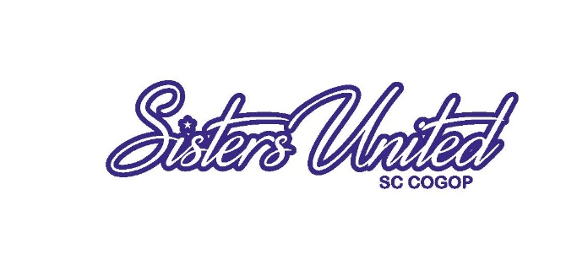
2026 Día Estatal de Damas
Sal del Chiquero
¡Levántate!...toma posesíon de tu destino!
Lucas 15: 17-18

No importa qué tan lejos te hayas apartado…¡siempre serás hija del Padre!
Oradora Invitada: Dra. Cathy Payne

Cuota de Inscripción:
$50

Sábado, 28 de Marzo
(Incluye almuerzo)
9:30 am – 4 pm
Camp Agape -Batesburg
6952 Fairview Rd
Batesburg-Leesville, SC 29006
Incluye una presentación sobre la menopausia, talleres,¡y mucho más!
No querrás perderte un día de compañerismo con tus hermanas. ¡Acompáñanos! ¡Esperamos verte allí!

ESCANEA para registrarte ó regístrate en línea en: www. scsistersunited.org
Envíe el formulario y el pago á: Leigh Brackett
108 Merrimeadows Rd
Easley, SC 29642
• NO REEMBOLSOS • NO ENTRADA SIN INSCRIPCION PREVIA • NO SE ACEPTAN PAGOS EN LA PUERTA •



Haga los cheques a nombre de: The Church of God of Prophecy

---------------------------corte y envíe esta sección - -conserve la parte superior para sus registros

Nombre:___________________________________________________________________________________
Dirección:__________________________________________________________________________________
__________________________________________________________________________________________
Número de teléfono: _________________________ ***Correo electrónico: ________________________
Iglesia a la que asiste: _____________________________________________

Grupo de Edad: (encierre en un círculo) 16-20 21-30 31-40 41-50 51-60 61-70 >70

Encierre en un círculo se aplica: Pastora/Pastora jubilada Esposa de pastor/EdP Jubilada Ministra licenciada/Ministra jubilada Directora del Ministerio de Mujeres

Enumere las alergias alimentarias que debemos tener cuenta:________________________________________

*** Por favor proporcione una dirección de correo electrónico váliada – este será el principal medio de comunicación. Si no tiene correo electrónico, proporcione una dirección postal completa. Gracias.

